SISTEMES D'EQUACIONS

DE

PRIMER GRAU

0.- Resol gràficament els següents sistemes:

$a\text{.})\left.\begin{matrix} 2x−7y=−5 \\ −5x+9y=4\end{matrix}\right\}$ $b\text{.})\left.\begin{matrix} 2x−6y=8 \\ −3x+9y=9\end{matrix}\right\}$

$c\text{.})\left.\begin{matrix} 3x+4y=\text{12} \\ −2x+7y=5\end{matrix}\right\}$ $d\text{.})\left.\begin{matrix} 6x−4y=\text{12} \\ −9x+6y=−\text{18}\end{matrix}\right\}$

$e\text{.})\left.\begin{matrix} 4x+7y=−3 \\ −3x+6y=−9\end{matrix}\right\}$ $f\text{.})\left.\begin{matrix} 5x−2y=8 \\ −\text{10}x+4y=6\end{matrix}\right\}$

Resol pel mètode de substitució els següents sistemes d’equacions:

1.- $\left.\begin{matrix}x+y=5 \\ x+2y=6\end{matrix}\right\}$ 2.- $\left.\begin{matrix}x+3y=5 \\ x−y=1\end{matrix}\right\}$

3.- $\left.\begin{matrix}x−2y=1 \\ 2x+y=7\end{matrix}\right\}$ 4.- $\left.\begin{matrix}3x−2y=5 \\ x+y=5\end{matrix}\right\}$

5.- $\left.\begin{matrix}x+y=0 \\ x+2y=6\end{matrix}\right\}$ 6.- $\left.\begin{matrix}5x−3y=1 \\ x+2y=8\end{matrix}\right\}$

SISTEMES D'EQUACIONS

DE

PRIMER GRAU

7.- $\left.\begin{matrix}2x−3y=5 \\ 3x+2y=\text{14}\end{matrix}\right\}$ 8.- $\left.\begin{matrix}4x−y=5 \\ 3x+2y=\text{12}\end{matrix}\right\}$

9.- $\left.\begin{matrix}3x−5y=2 \\ 2x−y=6\end{matrix}\right\}$ 10.- $\left.\begin{matrix}x+3y=6 \\ x−2y=−1\end{matrix}\right\}$

Resol pel mètode de igualació els següents sistemes d’equacions:

11.- $\left.\begin{matrix}3x−2y=4 \\ 2x−3y=1\end{matrix}\right\}$ 12.- $\left.\begin{matrix}x+y=5 \\ x+3y=9\end{matrix}\right\}$

13.- $\left.\begin{matrix}x+2y=6 \\ x−3y=1\end{matrix}\right\}$ 14.- $\left.\begin{matrix}x−3y=0 \\ x+y=8\end{matrix}\right\}$

Resol pel mètode de substitució els següents sistemes d’equacions:

15.- $\left.\begin{matrix}x+2y=6 \\ 3x−y=4\end{matrix}\right\}$ 16.- $\left.\begin{matrix}3x−2y=5 \\ x+3y=9\end{matrix}\right\}$

SISTEMES D'EQUACIONS

DE

PRIMER GRAU

Resol pel mètode de igualació els següents sistemes d’equacions:

17.- $\left.\begin{matrix}2x−3y=5 \\ 3x+2y=\text{14}\end{matrix}\right\}$ 18.- $\left.\begin{matrix}4x−y=5 \\ 3x+2y=\text{12}\end{matrix}\right\}$

19.- $\left.\begin{matrix}3x−5y=2 \\ 2x−y=6\end{matrix}\right\}$ 20.- $\left.\begin{matrix}x+3y=6 \\ x−2y=−1\end{matrix}\right\}$

21.- Resol per substitució els sistemes següents:

$a\text{.})\left.\begin{matrix} 2x−7y=−5 \\ −5x+9y=4\end{matrix}\right\}$ $b\text{.})\left.\begin{matrix} 3x+4y=\text{22} \\ y−2x=\text{11}\end{matrix}\right\}$

$c\text{.}) \left.\begin{matrix}2x+3y=2 \\ 6x+\frac{9}{2}y=3\end{matrix}\right\}$ $d\text{.}) \left.\begin{matrix}4x+2y=\text{12} \\ 6x+3y=6\end{matrix}\right\}$

SOLUCIONARI:

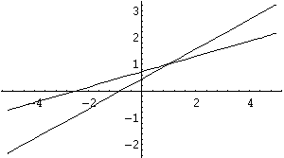
$a\text{.})\left.\begin{matrix} 2x−7y=−5 \\ −5x+9y=4\end{matrix}\right\}$

La solució és x=1, y=1

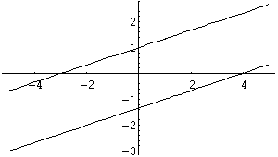

$$b\text{.})\left.\begin{matrix} 2x−6y=8 \\ −3x+9y=9\end{matrix}\right\}$$

No té solució

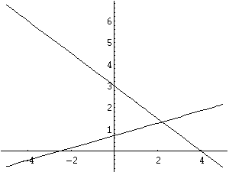
$$c\text{.})\left.\begin{matrix} 3x+4y=\text{12} \\ −2x+7y=5\end{matrix}\right\}$$

La solució és :
$$x=\frac{\text{64}}{\text{29}},y=\frac{\text{39}}{\text{29}}$$

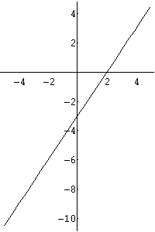
$$d\text{.})\left.\begin{matrix} 6x−4y=\text{12} \\ −9x+6y=−\text{18}\end{matrix}\right\}$$

El sistema té $∞$solucions

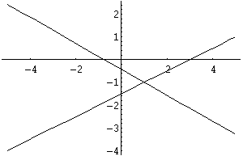
$$e\text{.})\left.\begin{matrix} 4x+7y=−3 \\ −3x+6y=−9\end{matrix}\right\}$$

La solució és :
x=1, y=-1

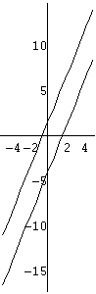

$f\text{.})\left.\begin{matrix} 5x−2y=8 \\ −\text{10}x+4y=6\end{matrix}\right\}$

No hi ha solució

